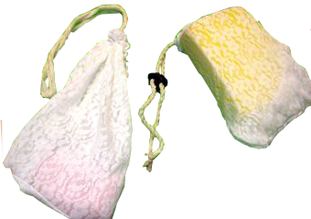

Bolsas sostenedoras de jabón y esponja.
Esta obra está bajo una
Licencia Creative Commons Atribución-NoComercial-CompartirIgual 3.0 Unported.

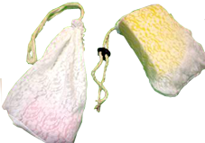
Bolsas sostenedoras de jabón y esponja.
Breve descripción | Bolsas que, al sujetarse a la muñeca de la persona, evitan la caída del jabón o la esponja mientras realiza actividades de higiene en forma autónoma.
Para quién se hizo y con qué objeto | Se realizaron para personas con movilidad reducida, trastornos atencionales y/o del equilibrio con el fin de evitar la caída de objetos y los giros corporales que frecuentemente son causa de accidentes en la ducha o el baño.
Materiales y herramientas utilizadas | - Trozos de tela suave, de trama abierta.  - Cordón.  - Tope plástico.
Proceso de elaboración paso a paso | Se confeccionan en telas suaves, de trama abierta. Para sostén se coloca un cordón que se ajusta a la muñeca mediante un tope plástico.
Autores y datos de contacto | Apellidos: Martínez  Nombre: Gladys  Dirección: 29 de Septiembre ***  Código Postal : 1826  Ciudad: Remedios de Escalda  País: Argentina  Teléfono: 0054-5533-5***  Correo electrónico : cam@unla.edu.ar

Galería de imágenes

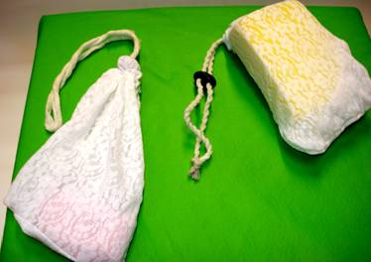
Bolsas de baño de tela para contener esponja y jabón.

